镇平一高中2018——2019高三期终考前模拟演练
物理试题

一、选择题(本大题共17小题，计68分。在每小题给出的四个选项中，第1～10题只有一个选项符合题目要求，每小题4分；第11～17题有多个选项符合题目要求。全部选对的得4分，选对但不全的得2分，有选错的得0分。)
1.一质点做匀加速直线运动时,速度变化时发生位移,紧接着速度变化同样的时发生位移,则该质点的加速度为( )
A. B. C. D.
2.如图所示，带有光滑竖直杆的三角形斜劈固定在水平地面上，放置于斜劈上的光滑小球与套在竖直杆上的小滑块用轻绳连接，开始时轻绳与斜劈平行。现给小滑块施加一个竖直向上的拉力，使小滑块沿杆缓慢上升，整个过程中小球始终未脱离斜劈，则有( )
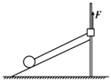
A．小球对斜劈的压力保持不变
B．轻绳对小球的拉力先减小后增大
C．竖直杆对小滑块的弹力先增大再减小
D．对小滑块施加的竖直向上的拉力逐渐增大
3.用一束波长为λ₁的单色光照射一群处于基态的氢原子,氢原子发出三种频率的光,其中波长最长的为λ₂,用这三种光中波长为中间值的光照射逸出功为W₀的金属表面,发生光电效应,已知光在真空中的传播速度为c,普朗克常量为h,则从金属表面逸出的光电子的最大初动能为（ ）
A.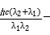W₀ B.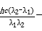W₀
C.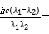W₀ D.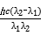+W₀
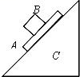
4.如图所示,在足够长的斜面上有一质量为m的薄木板A,当木板A获得初速υ₀后恰好能沿斜面匀速下滑。现将一质量也为m的滑块B无初速度轻放在木板A的上表面。当滑块B在木板A上滑动的过程中(B始终未从A的上表面滑出,B与A间的摩擦系数大于A与斜面间的动摩擦因数),下列说法正确的是( )
A. A. B组成的系统动量和机械能都守恒
B. A. B组成的系统动量和机械能都不守恒
C. 当B的速度为v₀时,A的速度为v₀
D. 当A的速度为v₀时,B的速度为v₀
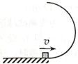
5.如图，半圆形光滑轨道固定在水平地面上，半圆的直径与地面垂直，一小物快以速度v从轨道下端滑入轨道，并从轨道上端水平飞出，小物快落地点到轨道下端的距离与轨道半径有关，此距离最大时，对应的轨道半径为( )（重力加速度为g）
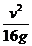
A. B. C. D.

6.某科研单位设计了一空间飞行器,飞行器从地面起飞时,发动机提供的动力方向与水平方向夹角,使飞行器恰好与水平方向成角的直线斜向右上方匀加速飞行,经时间后,将动力的方向沿逆时针旋转同时适当调节其大小,使飞行器依然可以沿原方向匀减速飞行,飞行器所受空气阻力不计,下列说法中正确的是( )
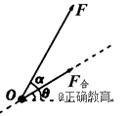
A.加速时加速度的大小为
B.加速时动力的大小等于
C.减速时动力的大小等于
D.减速飞行时间后速度为零
7..如图所示,在直角三角形所在的平面内存在匀强电场,其中A点电势为0,B点电势为3 V,C点电势为6V。已知ACB = 30°,AB边长为m,D为AC的中点。现将一点电荷放在D点,且点电荷在C点产生的场强大小为1. 5 N/C,则放入点电荷后,B点场强大小为( )
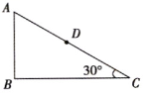
A.2.5N/C
B.3.5N/C
C. N/C
D. N/C
8.如图,直线OP上方分布着垂直纸面向里的匀强磁场,从粒子源O在纸面内沿不同的方向先后发射速率均为v的质子1和2,两个质子都过P点。已知OP=a,质子1沿与OP成30°角的方向发射,不计质子的重力和质子间的相互作用力,则( )
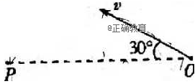
A.质子1在磁场中运动的半径为
B.质子2在磁场中的运动周期为
C.质子1在碰场中的运动时间为
D.质子2在磁场中的运动时间为
9.如图，导体轨道OPQS固定，其中PQS是半圆弧，Q为半圆弧的中心，O为圆心，轨道的电阻忽略不计。OM是有一定电阻，可绕O转动的金属杆，M端位于PQS上，OM与轨道接触良好。空间存在半圆所在平面垂直的匀强磁场，磁感应强度的大小为B，现从OQ位置以恒定的角速度逆时针转到OS位置并固定（过程Ⅰ）；再使磁感应强度的大小以一定的变化率从B增加到B'（过程Ⅱ）。在过程Ⅰ、Ⅱ中，流过OM的电荷量相等，则 等于（ ）
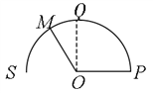
A. B.
C. D.2
10.一含有理想变压器的电路如图16所示，图中电阻R₁、R₂和R₃的阻值分别为3 Ω、1 Ω和4 Ω，为理想交流电流表，U为正弦交流电源，输出电压的有效值恒定。当开关S断开时，电流表的示数为I；当S闭合时，电流表的示数为4I。该变压器原、副线圈匝数比为( )
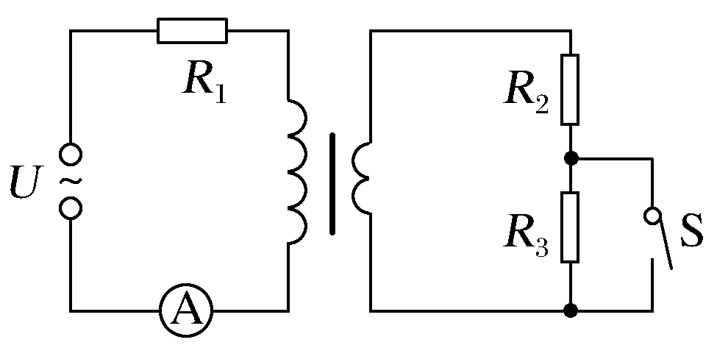
图16
A.2 B.3 C.4 D.5
11.2017年，人类第一次直接探测到来自双中子星合并的引力波。根据科学家们复原的过程，在两颗中子星合并前约100 s时，它们相距约400 km，绕二者连线上的某点每秒转动12圈，将两颗中子星都看作是质量均匀分布的球体，由这些数据、万有引力常量并利用牛顿力学知识，可以估算出这一时刻两颗中子星（ ）
A. 质量之积 B. 质量之和
C. 速率之和 D. 各自的自转角速度
12.如图，滑块a、b的质量均为m，a套在固定直杆上，与光滑水平地面相距h，b放在地面上，a、b通过铰链用刚性轻杆连接。不计摩擦，a、b可视为质点，重力加速度大小为g。则( )
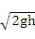
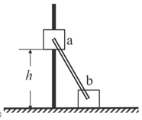
A. a落地前，轻杆对b一直做正功
B. a落地时速度大小为
C. a下落过程中，其加速度大小始终不大于g
D. a落地前，当a的机械能最小时，b对地面的压力大小为mg
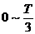
13.如图甲，两水平金属板间距为d，板间电场强度的变化规律如图乙所示。t=0时刻，质量为m的带电微粒以初速度v₀沿中线射入两板间，时间内微粒匀速运动，T时刻微粒恰好经金属边缘飞出。微粒运动过程中未与金属板接触。重力加速度的大小为g。关于微粒在时间内运动的描述，正确的是( )
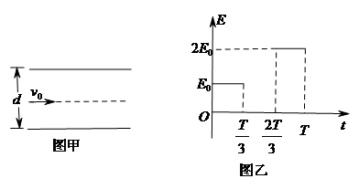
A.末速度大小为V₀ B.末速度沿水平方向
C.重力势能减少了mgd D.克服电场力做功为mgd
14. 如图（a），在同一平面内固定有一长直导线PQ和一导线框R，R在PQ的右侧。导线PQ中通有正弦交流电流i，i的变化如图（b）所示，规定从Q到P为电流的正方向。导线框R中的感应电动势( )
A. 在t=时为零
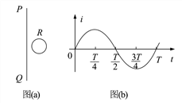
B. 在t=时改变方向
C. 在t=时最大，且沿顺时针方向
D. 在时最大，且沿顺时针方向
15.一带负电的粒子只在电场力作用下沿x轴正方向运动，其电势能E_{p}随位移x变化的关系如图所示，其中0～x₂段是关于直线x＝x₁对称的曲线，x₂～x₃段是直线，则下列说法正确的是( )
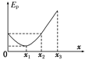
A．x₁处电场强度为零
B．粒子在0～x₂段做匀变速运动，x₂～x₃段做匀速直线运动
C．x₂～x₃段的电场强度大小方向均不变，为一定值
D．在0、x₁、x₂、x₃处电势φ₀、φ₁、φ₂、φ₃的关系为φ₃>φ₂＝φ₀>φ₁
16.如图所示电路中,电源电动势为E内阻为r,定值电阻的阻值R₁=r,当滑动变阻器R₂的滑片向右滑动过程中,理想电流表A₁、A₂的示数变化量的绝对值分别△I₁、△I₂,理想电压表示数变化量的绝对值为△U.下列说法正确的是( )
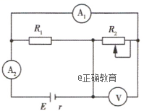
A.电压表V的示数减小
B.电流表A₁、A₂的示数均减小
C.△U与△I₁,的比值等于电源内阻r
D.电源的输出功率逐渐增大
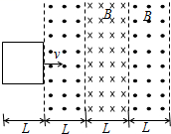
17. 如图所示,为三个有界匀强磁场,磁感应强度大小均为B,方向分别垂直纸面向外、向里和向外,磁场宽度均为L,在磁场区域的左侧边界处,有一边长为L的正方形导体线框,总电阻为R,且线框平面与磁场方向垂直,现用外力F使线框以速度v匀速穿过磁场区域,以初始位置为计时起点,规定电流沿逆时针方向时的电动势E为正,磁感线垂直纸面向里时的磁通量∅为正值,外力F向右为正。则以下能反映线框中的磁通量∅、感应电动势E. 外力F和电功率P随时间变化规律图象的是( )
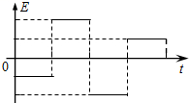
A. 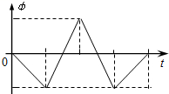B.

C. 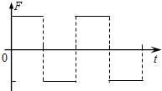D. 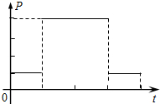

二、实验题 (本题共2小题，每空3分，共24分。)
18.某同学设计如图所示装置来探究动能定理。带有水平部分的斜槽固定在地面上(固定部分没有画出)，斜槽面倾角为θ，在E点与水平部分平滑连接。水平部分高度为H，末端F点在水平地面上的投影点记为O点。O点右侧铺一张白纸，上面铺上复写纸以记录落点位置。先让可视为质点的滑块从斜槽面上的某一点释放，恰好运动到F点，该释放点记为M点。在斜槽上作出N、P、Q点，且MN=NP=PQ。然后分别让滑块从N点、P点、Q点由静止释放落到水平地面白纸上的A₁、A₂、A₃点。已知斜槽面各处粗糙程度相同。则
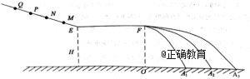
(1)利用“倍增法”来探究动能定理的过程中，斜槽面的倾角θ，斜槽水平部分的高度H是否必须测量 (填“是”或“否”)？在实验误差允许的范围内，满足OA₁：OA₂：OA₃= ，动能定理得到验证。
(2)若斜槽的倾角θ，桌面高度H在实验前已被测定。有人想借助该装置测定斜槽面与滑块间的动摩擦因数μ，必须要测定的物理量（ ）
A.滑块质量 B.当地的重力加速度g
C.释放点到M点的距离x₁ D.滑块落地点到O点的距离x₂
19.某同学研究小灯泡的伏安特性,所使用的器材有:小灯泡(额定电压3.8,额定电流0.32 );电压表(量程3,内阻3);电流表(量程0.5,内阻0.5);固定电阻(阻值1000);滑动变阻器(阻值0~9.0);电源(电动势5,内阻不计);开关;导线若干。
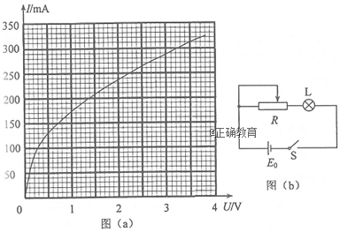
1.实验要求能够实现在0~3.8的范围内对小灯泡的电压进行测量,画出实验电路原理图。

（2）实验测得该小灯泡伏安特性曲线如图（a）所示。
由实验曲线可知，随着电流的增加小灯泡的电阻_________（填“增大”“不变”或“减小”），灯丝的电阻率__________（填“增大”“不变”或“减小”）。
（3）用另一电源E₀（电动势4 V，内阻1.00 Ω）和题给器材连接成图（b）所示的电路，调节滑动变阻器R的阻值，可以改变小灯泡的实际功率。闭合开关S，在R的变化范围内，小灯泡的最小功率为____________W，最大功率为___________W。（结果均保留2位小数）
三.计算题
20. (11分)如图所示,t=0时一质量m=1 kg的滑块A在大小为10 N、方向与水平向右方向成θ=37°角的恒力F作用下由静止开始在粗糙水平地面上做匀加速直线运动,t₁=2s时撤去力F;t=0时在A右方x₀=7 m处有一滑块B正以v₀=7 m/s的初速度水平向右运动。已知A与地面间的动摩擦因数μ₁=0.5,B与地面间的动摩擦因数μ₂=0.1,取重力加速度大小g=10 m/s²,sin 37°=0. 6,cos 37°=0.8。两滑块均视为质点,求:
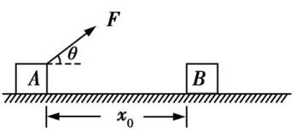
(1)两滑块在运动过程中速率相等的时刻;
(2)两滑块间的最小距离。

21.（10分）如图所示,质量均为m=0.5 kg的A、B两小物块用轻质弹簧相连,竖直静止放置在水平地面上,弹簧的劲度系数为k=0.5 N/cm,B物块上系一根轻绳,轻绳绕过固定光滑的定滑轮与水平面上的C物块相连,C物块的质量为M=1 kg,与水平面间的动摩擦因数为0.2,初始时轻绳伸直但无拉力。用一水平向右的拉力F作用在C物块上,使C物块向右做匀加速直线运动,1s时A物块恰好离开地面,重力加速度大小g=10 m/s²,求:
(1)A物块刚好离开地面时,水平拉力F的大小;
(2)A物块刚好离开地面前,水平拉力F做功的大小。
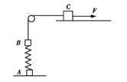

22.（12分）如图，长度为d的绝缘轻杆一端套在光滑水平转轴O上，另一端固定一质量为m电荷量为q的带负电小球，小球可以在竖直平面内做圆周运动，AC和BD分别为圆的竖直和水平直径，等量异种点电荷+Q、−Q分别固定在以C为中点、间距为2d的水平线上的E. F两点，让小球从最高点A由静止开始运动，经过B点时小球的速度大小为v，不考虑q对+Q，−Q所产生电场的影响。求小球：
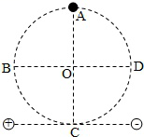
(1)经过C点时球对杆的拉力大小；
(2)经过D点时的速度大小。

23.（10分）如图所示，两条相距d的平行金属导轨位于同一水平面内，其右端接一阻值为R的电阻。质量为m的金属杆静置在导轨上，其左侧的矩形匀强磁场区域MNPQ的磁感应强度大小为B、方向竖直向下。当该磁场区域以速度v₀匀速地向右扫过金属杆后，金属杆的速度变为v,导轨和金属杆的电阻不计，导轨光滑且足够长，杆在运动过程中始终与导轨垂直且两端与导轨保持良好接触。
求:(1)MN刚扫过金属杆时，杆中感应电流的大小I；
(2)MN刚扫过金属杆时，杆的加速度大小a；
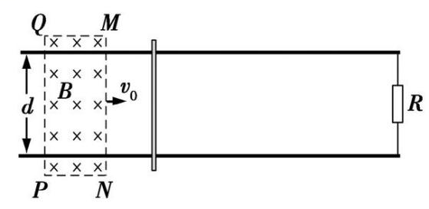
(3)PQ刚要离开金属杆时，感应电流的功率P。

24.（15分）如图，A、C两点分别位于x轴和y轴上，∠OCA＝30°，OA的长度为L。在△OCA区域内有垂直于xOy平面向里的匀强磁场。质量为m、电荷量为q的带正电粒子，以平行于y轴的方向从OA边射入磁场。已知粒子从某点入射时，恰好垂直于OC边射出磁场，且粒子在磁场中运动的时间为t₀。不计重力。
(1)求磁场的磁感应强度的大小；
(2)若粒子先后从两不同点以相同的速度射入磁场，恰好从OC边上的同一点射出磁场，求该粒子这两次在磁场中运动的时间之和；
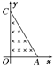
(3)若粒子从某点射入磁场后，其运动轨迹与AC边相切，且在磁场内运动的时间为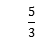t₀，求粒子此次入射速度的大小。

物理试题答案
一.选择题
1.答案：D
解析：因为是做匀变速直线运动,所以两次速度变化所用的时间相同,并且这两段过程是紧挨着的,所以根据在相同时间内走过的位移差是一个定值,即,,代入,可得,D正确。
2.答案：D 整体隔离法
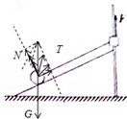
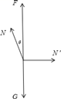
AB、对小球受力分析，受重力、支持力和细线的拉力，如图所示：根据平衡条件，细线的拉力T增加，支持力N减小，根据牛顿第三定律，球对斜面的压力也减小；故A，B错误；CD、对球和滑块整体分析，受重力、斜面的支持力N，杆的支持力N′，拉力F，如图所示：
根据平衡条件，有：
水平方向：N′=Nsinθ
竖直方向：F+Ncosθ=G
由于N减小，故N′减小，F增加；
故C错误，D正确；
故选：D
3.答案：B 解析：本题考查能级跃迁和爱因斯坦光电效应方程,意在考查考生的理解能力和推理能力。氢原子发出三种频率的光,说明氢原子吸收入射光光子的能量后由基态直接跃迁到n=3能级,因此n=3能级与n=1能级的能量为,λ₁为最短的波长;氢原子由n=3能级跃迁到n=2能级时辐射出光子的波长最长,λ₂为最长的波长,因此n=3能级与n=2能级的能量差值为;氢原子从n=2能级跃迁到n=1能级时所辐射出光子的能量为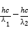,氢原子辐射出的光子使金属发生光电效应,则有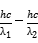=E_{k}+W₀,得E_{k}=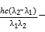W₀,B正确。
4.答案选C
AB、设A与斜面间的动摩擦因数为μ，A匀速运动时有：mgsinθ=μmgcosθ.
对于A. B组成的系统，由于2mgsinθ=μ⋅2mgcosθ，所以系统的合外力为零，系统的动量守恒。由于系统要克服摩擦做功，产生内能，所以系统的机械能不守恒，故AB错误。CD、以A. B组成的系统为研究对象,其合外力为零,符合动量守恒,取沿斜面向下为零,当A，B共速后将沿斜面共同匀速下滑，即B的速度不可能大于A的速度答案选C
5.【参考答案】B
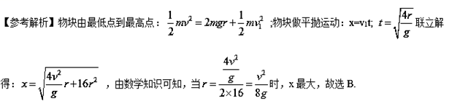
6.答案：A
解析：起飞时,飞行器受推力和重力,两力的合力与水平方向成角斜向上,设动力为,合力为,如图所示:
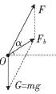
在中,由几何关系得: ,,由牛顿第二定律得飞行器的加速度为: ,故A正确,B错误; 时刻的速率: ,推力方向逆时针旋转,合力的方向与水平方向成斜向下,推力跟合力垂直,如图所示,
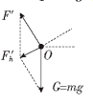
此时合力大小为: ,动力大小: ,飞行器的加速度大小为: ,到最高点的时间为: ,故CD错误。
7.答案：A 解析：由题意可知B、D两点电势相等,BD所在直线为等势线.根据沿电场线方向电势逐渐降低可知,与BD垂且指向A的方向为匀强电场方向.如图所示:根据匀强电场中电场强度与电势差的关系可知,匀强电场的电场强度大小E =U/d = 2N/C。根据点电荷电场的特点可知,放在D点的点电荷在B点产生的电场强度与在C 点产生的电场强度大小相等.都是1.5 N/C,根据电场叠加原理,B 点的电场强度大小为.选项A 正确.
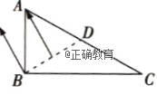
8.答案：B
9.【答案】B
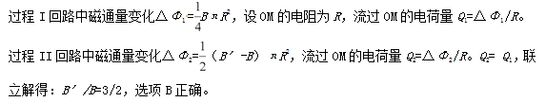
10答案 B 解析 开关断开时，电路如图甲所示，原、副线圈的电流比＝，通过R₂的电流I₂＝，副线圈的输出电压U₂＝I₂(R₂＋R₃)＝，由＝可得原线圈两端的电压U₁＝5I²，则U＝U₁＋IR₁＝5I²＋3I；开关闭合时，电路如图乙所示，原、副线圈的电流比＝，通过R₂的电流I₂′＝，副线圈的输出电压U₂′＝I₂′R₂＝，由＝可得原线圈两端的电压U₁′＝4I²，则U＝U₁′＋4IR₁＝4I²＋12I，联立解得＝3，选项B正确。
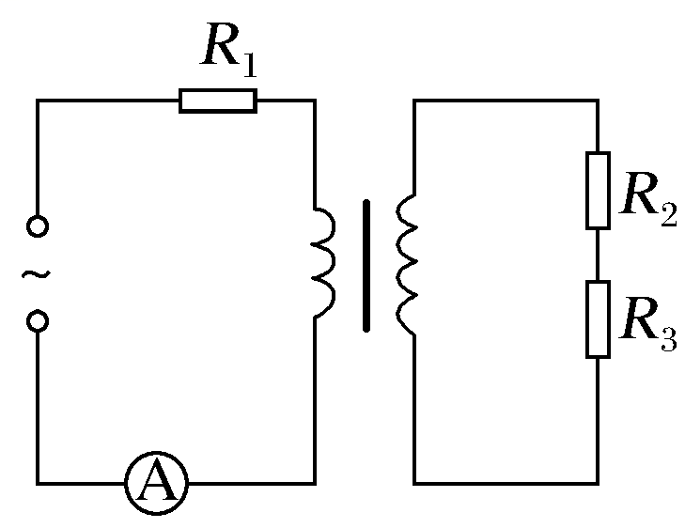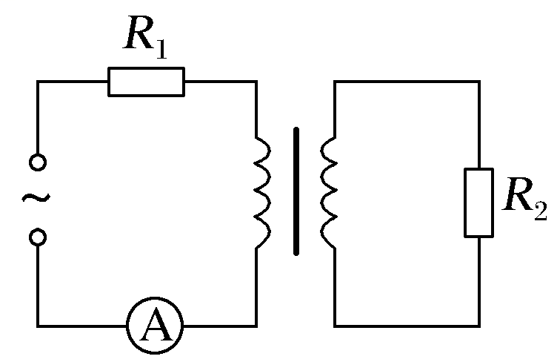
甲 乙
11.【答案】BC
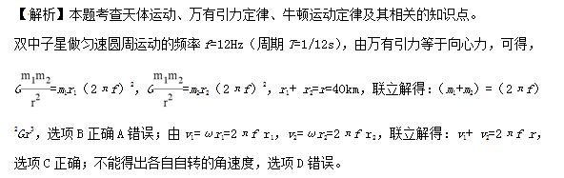12.【答案】BD

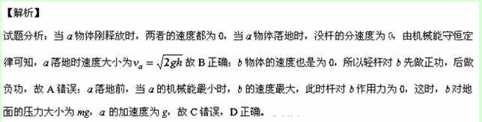
13.【答案】BC
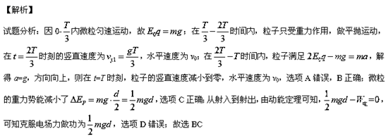
14.【答案】AC
解析 由图（b）可知，导线PQ中电流在t=T/4时达到最大值，变化率为零，导线框R中磁通量变化率为零，根据法拉第电磁感应定律，在t=T/4时导线框中产生的感应电动势为零，选项A正确；在t=T/2时，导线PQ中电流图象斜率方向不变，导致导线框R中磁通量变化率的正负不变，根据楞次定律，所以在t=T/2时，导线框中产生的感应电动势方向不变，选项B错误；由于在t=T/2时，导线PQ中电流图象斜率最大，电流变化率最大，导致导线框R中磁通量变化率最大，根据法拉第电磁感应定律，在t=T/2时导线框中产生的感应电动势最大，由楞次定律可判断出感应电动势的方向为顺时针方向，选项C正确；由楞次定律可判断出在t=T时感应电动势的方向为逆时针方向，选项D错误。
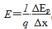
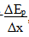
15.解析：选AC 根据电势能与电势的关系：E_{p}＝qφ，场强与电势的关系：E＝，得： E_{p}x图像切线的斜率等于 根据数学知识可知，x₁处切线斜率为零，则x₁处电场强度为零，故A正确；x₂～x₃段斜率不变，场强不变，即电场强度大小和方向均不变，选项C正确；由题图看出0～x₁段图像切线的斜率不断减小，易知场强减小，粒子所受的电场力减小，加速度减小，做非匀变速运动，x₁～x₂段图像切线的斜率不断增大，场强增大，粒子所受的电场力增大，做非匀变速运动。x₂～x₃段电场强度大小和方向均不变，粒子所受的电场力不变，做匀变速直线运动，故B错误；根据电势能与电势的关系：E_{p}＝qφ，粒子带负电，q<0，则知：电势能越大，粒子所在处的电势越低，所以有：φ₃<φ₂＝φ₀<φ₁，故D错误。
16.答案：BD
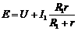
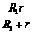
解析：当滑动变阻器R₂的滑片向右滑动过程中,滑动变阻器接人电路的阻值增大,外电路总电阻增大,则总电流减小,所以电流表A₂的示数减小,电源电动势分压减小,并联部分(R₁与R₂并联)电压增大,即电压表V的示数增大.选项A错误。并联部分电压增大, 则流经R₁的电流增大,流经R₂的电流减小,所以电流表A₁的示数减小.选项B正确:将R₁与r并联后的电阻等效为电源内阻,则有, 分析可知,△U与△I,的比值等于选项C错误.因为R₁= r,所以外电路的电阻逐渐增大但始终小于电源内阻.故电源的输出功率逐渐增大,选项D正确.
17.答案：ABD.
A. 当线框进入磁场时，位移在0−L内，磁通量开始均匀增加，当全部进入左侧磁场时达最大，且为负值；位移在L−2L内，向里的磁通量增加，总磁通量均匀减小；当位移为1.5L时，磁通量最小，为零，位移在1.5L到2L时，磁通量向里，为正值，且均匀增大。位移在2L−2.5L时，磁通量均匀减小至零。在2.5L−3L内，磁通量均匀增大，且方向向外，为负值。在3L−4L内，磁通量均匀减小至零，且为负值。故A正确；
B. 当线圈进入第一个磁场时，由E=BLv可知，E保持不变，由右手定则知，感应电动势沿逆时针方向，为正值；线框开始进入第二个和第三个磁场时，左右两边同时切割磁感线，感应电动势应为2BLv，感应电动势沿逆时针方向，为正值；完全在第三个磁场中运动时，左边切割磁感线，感应电动势为BLv，感应电动势沿逆时针方向，为正值；故B正确；
C. 因安培力总是与运动方向相反，故拉力应一直向右，故C错误；
D. 拉力的功率P=Fv，因速度不变，而在线框在第一个磁场时，电流为定值，拉力也为定值；两边分别在两个磁场中时，由B的分析可知，电流加倍，故安培力加培，功率加倍；此后从第二个磁场中离开时，安培力应等于线框在第一个磁场中的安培力，故D正确；
二、实验题（每空3分，共24分）
18.(1) 否 (2) C、D
解析：(1)小球每次平抛运动的时间相等，初速度之比等于落地点到O点的水平距离之比。故不用测量斜槽水平部分的高度H。根据动能定理，三次释放的合力做功之比为1:2:3，因此平抛的初速度的平方之比为1:2:3。平抛运动的水平位移
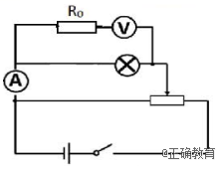
(2)对全过程列动能定理：(mgsinθ-μmgcosθ)x₁=mv²/2，且平抛中：v²=gx₂²/2H。等式两边可以消去m。故答案选C、D。
19.1.答案：1.如右图
2.增大; 增大; 3. 0.39; 1.17
三.计算题
20.（11分）解析：(1)设B的质量为m_{B},0-2 s内,根据牛顿第二定律
对A有Fcosθ-μ₁(mg-Fsinθ)=ma₁ （1分）
对B有μ₂m_{B}g=m_{B}a₂
解得a₁=6 m/s²,a₂=1 m/s² （1分）
设A加速运动过程中与B速率相等的时刻为t₂,则
a₁t₂=v₀-a₂t₂
得t₂=1 s （1分）
2 s末A的速度大小v₁=a₁t₁
A减速运动过程中,根据牛顿第二定律有
μ₁mg=ma'₁
解得a'₁=5 m/s²
设A减速运动过程中与B速率相等的时刻为t₃,则
v₁-a'₁(t₃-t₁)=v₀-a₂t₃ （1分）
解得t₃=3.75 s （2分）
(2)由(1)问得v₁=12 m/s
当t₃=3.75 s时两滑块间的距离最小
A的位移大小s₁=t₁+v₁(t₃-t₁)-a'₁(t₃-t₁)² （2分）
B的位移大小s₂=v₀t₃-a₂（2分）
两滑块间的最小距离Δs=x₀+s₂-s₁=0.875 m（1分）
21.解析： (1)初始时,弹簧的压缩量为x₁=,A物块刚好离开地面时,弹簧的伸长量为x₂=,从初始位置到A物块刚好离开地面的过程,B物块和C物块的位移均为x= （2分）
C物块做匀加速直线运动,有x=at²（1分）
A物块刚好离开地面时,弹簧弹力大小为mg,对B物块,有Tmgmg=ma（1分）
对C物块,有FμMgT=Ma（1分）
代入数据解得F=12.6 N（1分）
(2)当A物块刚好离开地面时,B、C物块的速度大小均为v=at（1分）
初始位置时与A物块刚好离开地面时,弹簧的弹性势能相等,对B、C物块与弹簧组成的系统,由功能关系可得W_{F}=μMgx+mgx+ (M+m)v²（2分）
代入数据解得W_{F}=1.52 J。（1分）
22.（1）图中AC是等势面，故电荷从A到C过程中，电场力不做功，根据动能定理，有：mg（2d）=mv_{C}²-0 （2分）
解得：v_{c}=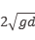
在C点，拉力和重力一起提供向心力，根据牛顿第二定律，有：
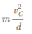
F-mg= （2分）
解得：
F=5mg （2分）
（2）对从B到C过程，根据动能定理，有：
mgd+W_{电}==mv_{C}² -mv²（2分）
对从C到D过程，根据动能定理，有：
-mgd+W_{电}==mv_{D}² -mv_{C}²（2分）
联立解得：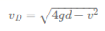（2分）
23.解析：本题考查电磁感应与电路、牛顿第二定律、能量的综合。
(1)感应电动势E=Bdv₀ （1分）
感应电流I=
解得I= （2分）
(2)安培力F=BId（1分）
牛顿第二定律F=ma
解得a=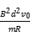（2分）
(3)金属杆切割磁感线的速度v'=v₀-v，则感应电动势E=Bd(v₀-v)
电功率P=（2分）
解得P=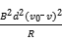（2分）
24. [解析] (1)粒子在磁场中做匀速圆周运动，在时间t₀内其速度方向改变了90°，故其周期T＝4t₀①（1分）
设磁感应强度大小为B，粒子速度为v，圆周运动的半径为r。由洛伦兹力公式和牛顿第二定律得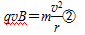（1分）
匀速圆周运动的速度满足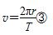（1分）
联立①②③式得 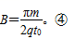（1分）
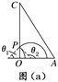
(2)设粒子从OA边两个不同位置射入磁场，能从OC边上的同一点P射出磁场，粒子在磁场中运动的轨迹如图(a)所示。
设两轨迹所对应的圆心角分别为θ₁和θ₂。由几何关系有
θ₁＝180°－θ₂⑤（2分）
粒子两次在磁场中运动的时间分别为t₁与t₂，则
t₁＋t₂＝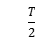＝2t₀。⑥（3分）
(3)如图(b)，由题给条件可知，该粒子在磁场区域中的轨迹圆弧对应的圆心角为150°。设O′为圆弧的圆心，圆弧的半径为r₀，圆弧与AC相切与B点，从D点射出磁场，由几何关系和题给条件可知，此时有∠OO＇D＝∠BO＇A＝30°⑦
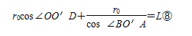（2分）
设粒子此次入射速度的大小为v₀，由圆周运动规律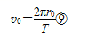（2分）
联立①⑦⑧⑨式得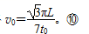（2分）

